
AGLAVE Marine
ROMHER Coralie
Etudiantes M2 AMI2B
Université Paris-Sud Paris-Saclay

UE Etude de cas Génie Logiciel

Projet : Conception d’un navigateur Web

NAVI



Enseignant : M. Patrick AMAR

2018-2019
Sommaire
I – Cahier des charges 1
1 – Contexte et définition du problème 1
2 – Objectif du projet 1
3 – Périmètre 1
4 – Description fonctionnelle des besoins 1
5 – Enveloppe budgétaire 3
6 – Délais 3
II – Analyse 4
1 – Modèle d’objets 4
2 – Diagramme de contexte 5
3 – Schéma d’opérations 5
4 – Scénarios 10
5 – Dictionnaire de données 10
6 – Interface utilisateur 14
7 – Manuel d’utilisation 14

I – Cahier des charges

1 – Contexte et définition du problème
Pour ses besoins professionnels en pédagogie, notre professeur a besoin de donner à ces élèves un projet à réaliser selon les principes du génie logiciel vu précédement en cours.
2 – Objectif du projet
Notre professeur a besoin d’un outil lui permettant d’afficher des pages web et d’intéragir avec celles-ci.
3 – Périmètre
Ce logiciel sera installé sur un ordinateur avec le système d’exploitation de notre professeur, mais pourra éventuellement être déployé sur d’autres ordinateurs.
4 – Description fonctionnelle des besoins
Fonction : affichage des pages web
Objectif | Accéder facilement aux pages web
Description | L'ouverture du navigateur est possible à travers un raccourci sur le bureau. Cette ouverture s’accompage d’un chargement des préférences utilisateur, favoris et historique des sessions précédentes.  Une page web correspond à une suite d’éléments dans un ordre précis et avec des caractéristiques spécifiques :  - texte (police, taille, couleur, attribut)  - image (dimension, contenu)  - lien (dirige vers une autre page web, texte et/ou image « reconnaissable »)  - mise en page :  - alinéa : retour à la ligne  - paragraphe : retour à la ligne + indentation de la première ligne + interligne spécifique  - listeN/listeU : suite arbitrairement longue d’items  - blocs indentés : indentation de tout le texte
Contraintes / règles de gestion | Les pages web doivent être visible le plus possible (éviter les scroll inutiles).  Il faut qu’une icône soit créée sur le bureau.  A chaque page Web correspond un url, et il faut que l’url affiché corresponde à la page web actuellement visitée.  Si la page web ne s’affiche pas, un message d’erreur vient en informer l’utilisateur.

Fonction : sauvegarder les sites internet dans des favoris
Objectif | Accéder facilement aux sites internet appréciées par l’utilisateur même dans les session précédentes
Description | On doit pouvoir enregistrer le site internet dans une section nommée Favoris et l’en retirer.  Un favoris doit être un moyen de charger une page.
Contraintes / règles de gestion | L’url ajouté aux Favoris doit correspondre à la page qui est actuellement visitée.

Fonction : aller sur la page précédente
Objectif | Accéder facilement à la page précédemment visitée par l’utilisateur
Description | L’utilisateur doit pouvoir aller sur la page précédente qui a déjà été visitée.
Contraintes / règles de gestion | Cette page précédente doit être dans le même « état » que la précédente visite de cette page.  Il faut qu’il y ait une page précédente pour pouvoir y avoir accès.  Il y a un accès Page précédente par onglet/fenêtre.

Fonction : aller sur la page suivante
Objectif | Accéder facilement à la page suivante
Description | L’utilisateur doit pouvoir aller sur la page suivante qui a déjà été visitée.
Contraintes / règles de gestion | Cette page suivante doit être dans le même « état » que la précédente visite de cette page.  Il faut qu’il y ait une page suivante pour pouvoir y avoir accès.  Il y a un accès Page suivante par onglet/fenêtre.

Fonction : sauvegarde des préférences
Objectif | L’utilisateur doit pouvoir sauvagerder ces préférences pour une meilleur expérience utilisateur.
Description | Eléments à personnaliser :  - page d’accueil  - text : police, taille, couleur, attribut  - lien : police, taille, couleur, attribut  - paragraphe : interligne  - blocs indentés : indentation  - listes : indentation
Contraintes / règles de gestion | Il doit exister des valeurs par défaut car les préférences utilisateur ne sont pas obligatoires.

Fonction : mutli-onglets/fenêtres
Objectif | Utiliser plusieurs onglets/fenêtres simultanément
Description | Sur la même session d’utilisation, on doit pouvoir ouvrir et utiliser plusieurs onglets/fenêtres. Ils/Elles doivent être fermable indépendement les un(e)s des autres.
Contraintes / règles de gestion | L’utilisation de plusieurs onglets/fenêtres n’est pas obligatoire.  Il n’y a qu’un onglet/fenêtre qui s’ouvre au lancement du programme. La fermeture du dernier onglet/fenêtre entraine la fermeture du programme.  Le navigateur n’a qu’un seul onglet/fenêtre courant(e), et l’onglet/fenêtre courant(e) n’a qu’une seule page web courante.

Fonction : historique
Objectif | Sauvegarder tous les sites visités et pouvoir y ré-acceder facilement pendant la session et après la session.
Description | Construction d’un historique qui correspond à une liste d’url (pour les sites visités lors des sessions précédentes) et de pages (pour les sites visités lors de la session en cours).
Contraintes / règles de gestion | L’historique ne doit pas être redondant et avoir un système d’affichage pratique par référencement pour les url. Il a une taille limité à 1000, lorsqu’onn atteind cette limite, il faut supprimer des url (les moins référencés qui sont les plus anciens).  Pas de contrainte pour les sites visités lors de la session en cours.

Fonction : actualiser
Objectif | Actualise le site en cours de visite
Description | Un bouton permet le rafraichissement de l’affichage de la page Web actuellement visitée.
Contraintes / règles de gestion | Le bouton est bloqué le temps du chargement de la page Web.  Il y a un accès Actualisation par onglet/fenêtre.

5 – Enveloppe budgétaire
Ce projet ne nécessite aucun budget.
6 – Délais
Nous devons rendre le cahier des charges et l’analyse pour le vendredi 21 décembre 2018.

II – Analyse

1 – Modèle d’objets
Légende :
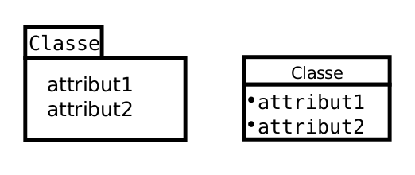
Les modèles objets ont été réalisé avec le logiciel Dia. Ce dernier ne permettant pas de dessiner des agrégats nous avons dû utiliser 2 types de représentation :

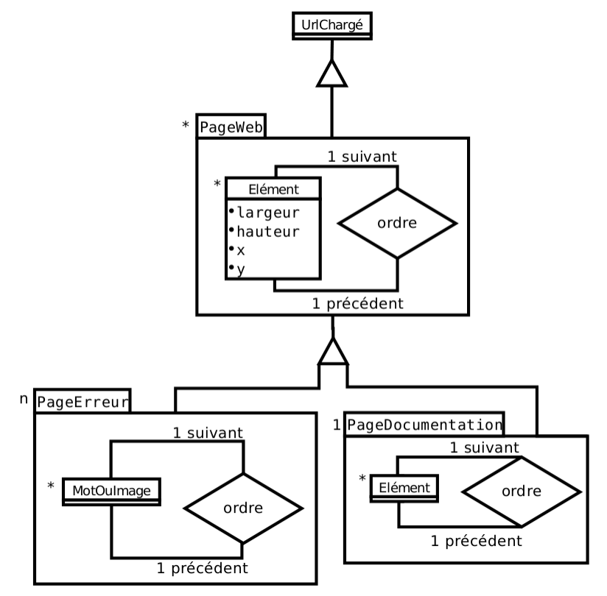

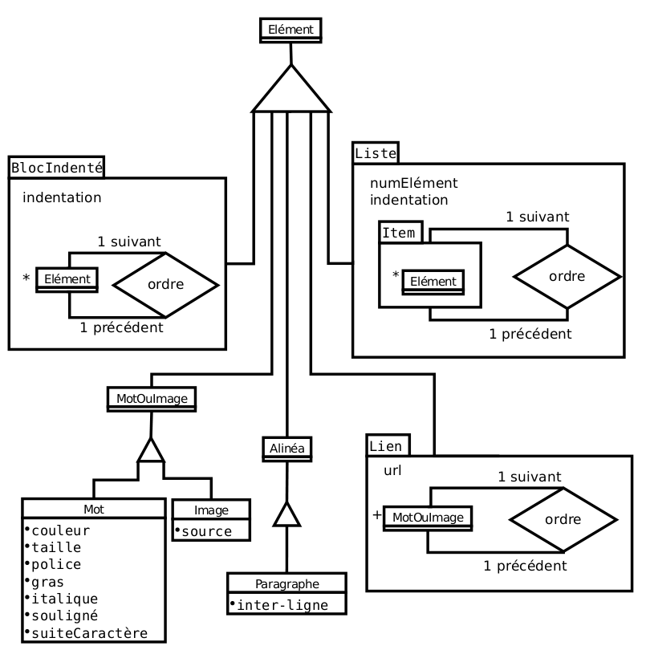
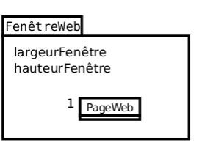
Invariants : n est un nombre défini de pages d’erreur qui vont être affichées à l’écran pour l’utilisateur. Les pages d’erreurs et de documentation sont traités comme des pages web.
2 – Diagramme de contexte
Avec NAVIGATEUR comme système :
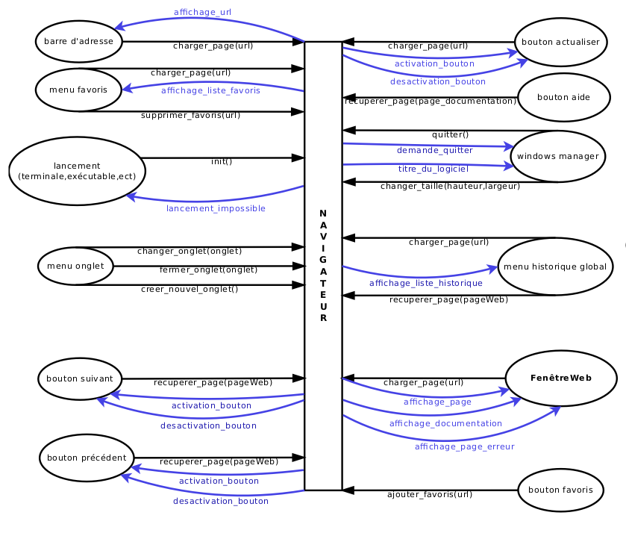
Avec FENÊTREWEB comme système :
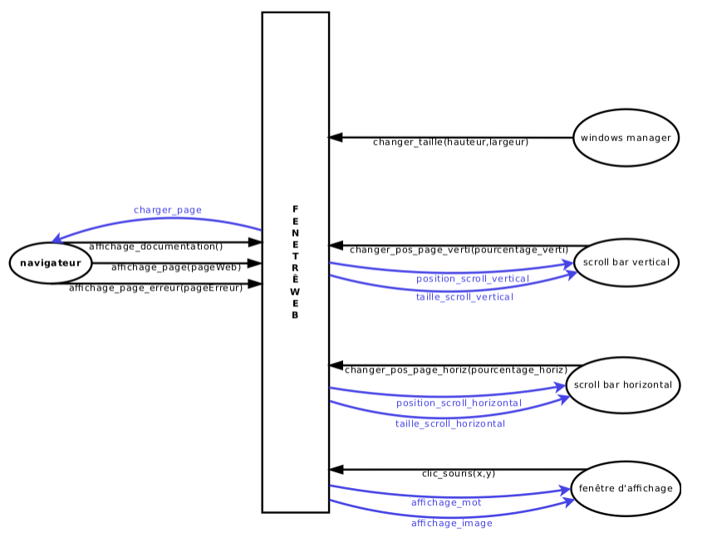
On suppose que l’affichage des pages est effectué correctement ainsi que la modification de la position et taille des scroll bar.
3 – Schéma d’opérations
Avec NAVIGATEUR comme système :
Opération | init
Description | Lance le logiciel
Read Supplied
Changes | New Navigateur ;
Sends | ordinateur{lancement_impossible, demande_date} ; windows_manager{titre_du_logiciel};
Assumes | Le navigateur est correctement installé sur l’ordinateur.
Result | Si il existe un problème lors du lancement, originaire de l’ordinateur en lui-même,  alors l’évènement lancement_impossible est renvoyé à l’agent ordinateur,  Sinon n = New Navigateur  l’évènement titre_du_logiciel est renvoyé à l’agent windows_manager  H = New HistoriqueGlobal  h1 = New HistoriqueUrl  h2 = New HistoriquePage  tel que h1 de la classe HistoriqueUrl est l’instance de l’agrégat de H,  h2 de la classe HistoriquePage est l’instance de l’agrégat de H,  tel que H de la classe HistoriqueGlobal est l’instance de n,  tel que n est l’instance de Navigateur.  f = New Favoris  tel que f de la classe Favoris est l’instance de l’agrégat de n.  o = New Onglet  h3 = New HistoriqueLinéaire  tel que h3 de la classe HistoriqueLinéaire est l’instance de l’agrégat de o,  tel que o de la classe Onlget est l’ongletCourant et est l’instance de  l’agrégat de n.  pf = New ParamètreUtilisateur  tel que pf de la classe ParamètreUtilisateur est l’instance de l’agrégat de n.  les fichiers suivant sont chargés :  - Favoris.txt qui va remplir les instances de l’agrégat de f.  - PréférencesUtilisateur.txt qui va remplir l’instance de pf.  - Historique.txt qui va remplir les instances de l’agrégat de h1.  charger_page(pf.urlPageAcceuil)  l’évènement demande_date est envoyé à l’agent ordinateur.

Opération | charger_page
Description | Charge la page web à partir de son url
Read Supplied | url_a_charger
Changes | UrlChargé.url; New PageWeb ; Url.comptVisit
Sends | bouton_actualiser{activation_bouton, desactivation_bouton}; bouton_suivant{activation_bouton, desactivation_bouton}; bouton_précédent{activation_bouton, desactivation_bouton};  FenêtreWeb{affichage_page, affichage_page_erreur, affichage_documentation}; barre_adresse{affichage_url};
Assumes | Une url est entrée dans la barre d’adresse ou cliqué à partir des favoris ou clique sur le bouton actualiser oucliqué à partir de l’historique, ou cliqué à partir de la FenêtreWeb par un lien.
Result | L’évènement desactivation_bouton est envoyé aux agents bouton_actualiser, bouton_suivant et bouton_précédent ;  Si url_a_charger a le bon format,  Si il existe u une instance de la classe Url // Si existe dans HistoriqueUrl  tel que u est une instance de l’agrégat de h1,  tel que h1 de la classe HistoriqueUrl est l’instance de l’agrégat de H,  tel que H de la classe HistoriqueGlobal est l’instance de l’agrégat de n,  tel que n est l’instance de la classe Navigateur,  tel que u = url_a_charger,  alors h1.u.comptVisit = h1.u.comptVisit + 1  h1.u.date_derniere_visite = n.date  p = New PageWeb  tel que p.url = u et p.comptVisit = h1.u.comptVisit,  tel que p est une instance la classe PageWeb spécialisée de la classe Url,  et p est une instance de l’agrégat h2,  tel que h2 de la classe HistoriquePage est l’instance de l’agrégat  de H,  et p est une instance de l’agrégat de h3,  et p est ordonnée après la pageCourante,  et p devient la pageCourante de h3  tel que h3 de la classe HistoriqueLinéaire est une instance de  l’agrégat de o,  tel que o de la classe Onglet est l’instance de l’agrégat de n  et o est l’ongletCourant de n.  Si il existe u une instance de la classe Url // Si existe dans Favoris  tel que u est une instance de l’agrégat de f,  tel que f de la classe Favoris est l’instance de l’agrégat de n,  tel que n est de la classe Navigateur,  alors f.u.comptVisit = f.u.comptVisit + 1  f.u.date_derniere_visite = n.date.  Sinon p = New PageWeb // Si n’existe pas dans HistoriqueUrl  tel que p.url = url_a_charger et p.comptVisit = 1,  tel que p est une instance la classe PageWeb spécialisée de la classe Url,  et p est une instance de l’agrégat h2,  tel que h2 de la classe HistoriquePage est l’instance de l’agrégat de H,  et p est une instance de l’agrégat de h3,  et p est ordonnée après la pageCourante,  et p devient la pageCourante de h3  tel que h3 de la classe HistoriqueLinéaire est une instance de  l’agrégat de o,  tel que o de la classe Onglet est l’instance de l’agrégat de n,  et o est l’ongletCourant de n,  tel que n est de la classe Navigateur.  url_a_charger = New HistoriqueUrl.Url  url_a_charger = h1.url_a_charger.url  h1.url_a_charger.comptVisit = 1,  h1.u.date_derniere_visite = n.date  tel que url_a_charger est une instance de l’agrégat de h1,  tel que h1 de la classe HistoriqueUrl est l’instance de l’agrégat deH,  tel que H de la classe HistoriqueGlobal est l’instance de l’agrégat de n,  tel que n est l’instance de la classe Navigateur.  Si il existe u une instance de la classe Url // Si existe dans Favoris  tel que u est une instance de l’agrégat de f,  tel que f de la classe Favoris est l’instance de l’agrégat de n,  tel que n est l’instance de la classe Navigateur,  tel que u = url_a_charger,  alors f.u.comptVisit = f.u.comptVisit + 1  p.comptVisit = f.u.comptVisit,  h1.url_a_charger.comptVisit = f.u.comptVisit.  f.u.date_derniere_visite = n.date  Si il existe p de la classe PageWeb // Si pageWeb = documentation  tel que p = page_documentation et p.url= url_a_charger  alors l’évènement affichage_page_documentation est envoyé à l’agent  FenêtreWeb.  Sinon Si il existe p de la classe PageWeb // Si pageWeb = page_erreur  tel que p = page_erreur et p.url= url_a_charger  alors l’évènement affichage_page_erreur est envoyé à l’agent  FenêtreWeb.  Sinon // Si pageWeb est classique  l’évènement afficher_page est envoyé à l’agent FenêtreWeb.  Sinon charger_page(page_erreur) // url_a_charger mal formée  Si il n’existe pas p1 une instance de la classe PageWeb // Si pas clique bouton_actualiser  tel que p1 est l’instance de l’agrégat FenêtreWeb  tel que p1.url != p.url  alors l’évènement affichage_url est envoyé à l’agent FenêtreWeb.  Pas rédigé: si déjà écrit dans barre d’adresse  L’évènement activation_bouton est envoyé aux agents bouton_actualiser, bouton_suivant et bouton_précédent ;

Opération | clic_bouton_favoris
Description | Permet l’affichage de la liste des Favoris
Read Supplied
Changes
Sends | menu_favoris{affichage_liste_favoris};
Assumes
Result | L’évènement affichage_liste_favoris est envoyé à l’agent menu_favoris

Opération | supprimer_favoris
Description | Retire un url de la liste des favoris
Read Supplied | url_a_supprimer
Changes | Delete Favoris.Url
Sends
Assumes | url_a_supprimer est dans la liste des url de favoris par affichage de cette liste dans le menu favoris
Result | Delete f.url_a_supprimer  tel que url_a_supprimer est l’instance de l’agrégat de f,  tel que f de la classe Favoris est l’instance de l’agrégat de n,  tel que n est l’instance de la classe Navigateur

Opération | changer_onglet
Description | Change l’onglet courant
Read Supplied | onglet
Changes | ongletCourant
Sends
Assumes | Il y a au moins 2 onglets ouverts. Cliquer sur un onglet dans le menu_onglet
Result | Si il existe o de la classe Onglet  tel que o est une instance de l’agrégat de n,  tel que n est l’instance de navigateur  tel que o = onglet,  alors o devient l’ongletCourant de n.

Opération | fermer_onglet
Description | Ferme un onglet
Read Supplied | onglet
Changes | Delete onglet
Sends | windows_manager{demande_quitter};
Assumes | Il y a au moins 1 onglet dans le navigateur. Cliquer sur le bouton supprimer_onglet dans le menu_onglet
Result | Si il existe o1 de la classe Onglet  tel que o1 est une instance de l’agrégat de n,  tel que n est l’instance de navigateur,  tel que o1 = onglet,  Si o1 est l’ongletCourant,  Si o1 est la denière instance de Onglet, // Fermeture du programme  alors l’évènement demande_quitter est envoyé à l’agent windows_manager  Sinon o2 devient l’ongletCourant  et Delete o1  Sinon Delete o1

Opération | creer_nouvel_onglet
Description | Créer un nouvel onglet
Read Supplied
Changes | New Onglet
Sends | FenêtreWeb{afficher_page};
Assumes | Cliquer sur le bouton nouvel_onglet dans le menu_onglet
Result | o = New Onglet  h3 = New HistoriqueLinéaire  tel que h3 de la classe HistoriqueLinéaire est l’instance de l’agrégat de o,  tel que o de la classe Onglet devient l’ongletCourant  et est une instance de l’agrégat de n,  tel que n est l’instance de Navigateur.  charger_page(pf.urlPageAcceuil) avec pf de la classe ParamètreUtilisateur qui est l’instance de l’agrégat de n.  l’évènement afficher_page est envoyé à l’agent FenêtreWeb //Affichage de la page d’accueil

Opération | recuperer_page
Description | Sélectionne la page web déjà présente dans l’historique
Read Supplied | pageWeb
Changes | New PageWeb ; pageCourante ; Delete PageWeb ; HistoriqueUrl.Url.comptVisit
Sends | FenêtreWeb{affichage_page, affichage_page_documentation}; barre_adresse{affichage_url} ;  bouton_actualiser{activation_bouton, desactivation_bouton}; bouton_suivant{activation_bouton, desactivation_bouton}; bouton_précédent{activation_bouton, desactivation_bouton};
Assumes | La pageWeb a déjà été chargée
Result | L’évènement desactivation_bouton est envoyé aux agents bouton_actualiser, bouton_suivant et bouton_précédent ;  Si il existe p de la classe PageWeb //Si pageWeb est pageCourante de ongletCourant  tel que p est une instance de l’agrégat de h3  et est la pageCourante de h3  tel que h3 de la classe HistoriqueLinéaire est l’instance de l’agrégat de o1,  tel que o1 de la classe Onglet est une instance de l’agrégat de n,  et est l’ongletCourant de n,  tel que n est l’instance de la classe Navigateur,  et que p = pageWeb. //Il ne se passe rien  L’évènement affichage_page est envoyé à l’agent FenêtreWeb.  L’évènement affichage_url est envoyé à l’agent barre_adresse.  Sinon Si il existe p de la classe PageWeb //Si pageWeb est page suvante de ongletCourant  tel que p est une instance de l’agrégat de h3  et est la ordonné après la pageCourante de h3  tel que h3 de la classe HistoriqueLinéaire est l’instance de l’agrégat de o1,  tel que o1 de la classe Onglet est une instance de l’agrégat de n,  et est l’ongletCourant de n,  tel que n est l’instance de la classe Navigateur,  et que p = pageWeb,  alors p devient la pageCourante. //on va à la page suivante  L’évènement affichage_page est envoyé à l’agent FenêtreWeb.  L’évènement affichage_url est envoyé à l’agent barre_adresse.  Sinon Si il existe p de la classe PageWeb //Si pageWeb dans un historiqueLinéaire  (mais pas pageCourant de l’ongletCourant ou page suivante de l’ongletCourant)  tel que p est une instance de l’agrégat de h,  tel que h de la classe HistoriqueLinéaire est l’instance de l’agrégat  de o,  tel que o de la classe Onglet est une instance de l’agrégat de n,  tel que n est l’instance de la classe Navigateur,  et que p = pageWeb,  alors p1 = New PageWeb //Duplication de la page dans ongletCourant  tel que p1 est une instance de l’agrégat de h3,  tel que h3 de la classe HistoriqueLinéaire est l’instance de  l’agrégat de o1,  tel que o1 de la classe Onglet est une instance de l’agrégat de n,  et o1 est l’ongletCourant de n,  tel que n est l’instance de la classe Navigateur.  p1 = p  Si il existe p2 de la classe PageWeb //Si il y a au - une page suivante  tel que p2 est une instance de l’agrégat de h3,  et est la page ordonnée après la pageCourante,  alors Delete toutes les pages ordonnées après  pageCourante dans h3.  p1 est ordonnée après la pageCourante de o1,  et p1 devient la pageCourante de o1.  L’évènement affichage_page est envoyé à l’agent FenêtreWeb  L’évènement affichage_url est envoyé à l’agent barre_adresse.  Sinon Si il existe p de la classe PageWeb//Si pageWeb que ds historiquePage  tel que p est une instance de l’agrégat h2,  tel que h2 de la classe HistoriquePage est l’instance de  l’agrégat de H,  tel que H de la classe HistoriqueGlobal est l’instance de  l’agrégat de n.  tel que n est l’instance de la classe Navigateur,  et que p = pageWeb,  alors p1 = New PageWeb  tel que p1 est une instance de l’agrégat de h3,  tel que h3 de la classe HistoriqueLinéaire est l’instance de  l’agrégat de o1,  tel que o1 de la classe Onglet est une instance de l’agrégat  de n,  et o1 est l’ongletCourant de n,  tel que n est l’instance de la classe Navigateur,  p1 est ordonnée après la pageCourante de o1,  et p1 devient la pageCourante de o1.  L’évènement affichage_page est envoyé à l’agent  FenêtreWeb.  L’évènement affichage_url est envoyé à l’agent  barre_adresse.  Si il existe u une instance de la classe Url //Si existe dans HistoriqueUrl  tel que u est une instance de l’agrégat de h1,  tel que h1 de la classe HistoriqueUrl est l’instance de l’agrégat de H,  tel que H de la classe HistoriqueGlobal est l’instance de l’agrégat de n,  tel que n est l’instance de la classe Navigateur,  tel que u.url = pageWeb.url,  alors h1.u.comptVisit = h1.u.comptVisit + 1  h1.u.date_derniere_visite = n.date.  Si il existe u une instance de la classe Url //Si existe dans Favoris  tel que u est une instance de l’agrégat de f,  tel que f de la classe Favoris est l’instance de l’agrégat de n,  tel que n est de la classe Navigateur,  tel que p.url = u  alors f.u.comptVisit = f.u.comptVisit + 1  f.u.date_derniere_visite = n.date  L’évènement activation_bouton est envoyé aux agents bouton_actualiser, bouton_suivant et bouton_précédent ;

Opération | ajouter_favoris
Description | Ajoute un url à la liste des favoris. Ne fait rien si l’url y est déjà.
Read Supplied | url
Changes | New Favoris.Url
Sends
Assumes | Cliquer sur le bouton_ajout_favoris
Result | Si il n’existe pas u de la classe Url //Si l’url n’est pas déjà dans les Favoris  tel que u est l’instance de l’agrégat f,  tel que f de la classe Favoris est l’instance de l’agrégat de n,  tel que n est l’instance de la classe Navigateur,  tel que u = url,  alors u = New Favoris.Url  tel que f.u.url = u  et f.u.comptVisit = HistoriqueUrl.u.comptVisit  et f.u.date_derniere_visite = n.date

Opération | changer_taille
Description | Change les dimensions du navigateur
Read Supplied | hauteur, largeur
Changes | Navigateur.hauteur; Navigateur.largeur;
Sends
Assumes | L’utilisateur à modifier la taille par le windows_manager. On considère que le programme sait réarranger ses compostant d’interface sans problème.
Result | Si largeur != n.largeur  tel que n est l’instance de la classe Navigateur  alors n.largeur = largeur  Si hauteur != n.hauteur  tel que n est l’instance de la classe Navigateur  alors n.hauteur = hauteur

Opération | clic_bouton_historique
Description | Permet d’afficher l’historique des urls des sessions précédentes et de la session en cours, et les pages de la session en cours.
Read Supplied
Changes
Sends | menu_historique_global{affichage_liste_historique};
Assumes
Result | L’évènement affichage_liste_historique est envoyé à l’agent menu_historique_global

Opération | clic_bouton_parametres_utilisateur
Description | Permet d’afficher les paramètres de l’utilisateur.
Read Supplied
Changes
Sends | bouton_param_util{affichage_liste_parametres};
Assumes
Result | L’évènement affichage_liste_parametre est envoyé à l’agent bouton_param_util

Opération | enregitrer_parametres_utilisateur
Description | Permet d’enregistrer les paramètres de l’utilisateur. Il ne seront actif qu’au redémarage du programme.
Read Supplied
Changes
Sends
Assumes
Result | L’instance pf, de la classe ParamètresUtilisateur agrégat de n,  tel que n est l’instance de la classe Navigateur,  est enregistré dans le fichier PréférencesUtilisateur.txt. // Ecrasement de l’ancien fichier

Opération | quitter
Description | Ferme le programme
Read Supplied
Changes | Delete Navigateur ;
Sends
Assumes
Result | Les instances u, de la classe Url agrégats de f,  tel que f de la classe Favoris est l’instance de l’agrégat de n,  tel que n est l’instance de la classe Navigateur,  sont enregistrés dans le fichier Favoris.txt. // Ecrasement de l’ancien fichier  Les instances u₁, ...u_{k} (avec k un entier) de la classe Url, agrégats de h1,  tel que h1 de la classe HistoriqueUrl est l’instance de l’agrégats de H,  tel que H de la classe HistoriqueGlobal est l’instance de l’agrégat de n,  sont triés par l’attribut comptVisit de façon décroissante.  Si il existe des instances u_{i} à u_{j} (avec 1≤i<j≤k),  tel que u_{i}.comptVisit = u_{j}.comptVisit,  alors u_{i} à u_{j} sont triés par l’attribut date_derniere_visite du plus récent au plus ancien.  Si nombre d’instances u >1000 // Ecrasement de l’ancien fichier  les 1000 premières instances u sont enregistrées dans le fichier Historique.txt.  Sinon toutes les instances u sont enregistrées dans le fichier Historique.txt.  Delete n.

Opération | date
Description | Donne la date de l’ordinateur
Read Supplied | date
Changes | Navigateur.date
Sends
Assumes | Il faut que l’évènement demande_date soit préalablement envoyé à l’ordinateur
Result | n.date = nouvelle_date  tel que n est l’instance de la classe Navigateur.

Avec FENÊTREWEB comme système :
Opération | affichage_documentation
Description | Permet d’afficher la documentation utilisateur à l’écran
Read Supplied
Changes
Sends
Assumes
Result

Opération | affichage_page
Description | Affiche les pages web
Read Supplied | pageWeb
Changes | FenêtreWeb.largeurPage, FenêtreWeb.hauteurPage
Sends | fenêtre_affichage{affichage_mot, affichage_image};
Assumes
Result | fw.hauteurPage = 0  Tant qu’il reste e de la classe Element à placer dans l’ordre dans la pageWeb  somme_largeur = 0  somme_hauteur = fw.hauteurPage  Tant que ((somme_largeur + e.largeur) < fw.largeurFenêtre) ou  somme_largeur = 0)  tel que fw est l’instance de la classe FenêtreWeb  alors e.x = somme_largeur  e.y = somme_hauteur  somme_largeur=somme_largeur+e.largeur+ espace  Si e est également une instance de la classe Mot,  tel que Mot est spécialisé de la classe MotOuImage,  tel que MotOuImage spécialisé de la classe Element,  alors l’évènement affichage_mot est envoyé à l’agent fenêtre_affichage  Sinon Si e est une instance de la classe Image,  spécialisée de la classe MotOuImage,  spécialisée de la classe Element,  alors l’évènement affichage_image est envoyé à l’agent  fenêtre_affichage  Sinon afficher_page(e) //Pour les Element agrégats d’Element  Si (somme_hauteur + e.hauteur) > fw.hauteurPage  alors fw.hauteurPage = somme_hauteur + e.hauteur  Retour à la ligne  //Calcul de la largeur apparente de la page web.  Si il existe e une instance de la classe Element,  tel que e est un agrégat de p  tel que p est l’instance de la classe PageWeb,  tel que e.largeur est maximal parmi toutes les instance de e composant p,  tel que e.largeur > fw.largeurFenêtre  alors fw.largeurPage = e.largeur  Sinon fw.largeurPage = fw.largeurFenêtre

Opération | affichage_page_erreur
Description | Affiche les messages d’erreur
Read Supplied | pageErreur
Changes
Sends | fenêtre_affichage{affichage_mot, affichage_image};
Assumes
Result

Opération | changer_taille
Description | Change la taille de la fenêtre d’affichage
Read Supplied | hauteurFenêtre, largeurFenêtre
Changes | FenêtreWeb.hauteur; FenêtreWeb.largeur;
Sends | scroll_bar_vertical{taille_scroll_vertical}; scroll_bar_horizontal{taille_scroll_horizontal};
Assumes | L’utilisateur à modifier la taille par le windows_manager
Result | Si hauteur!= fw.hauteurFenêtre  tel que fw est l’instance de la classe FenêtreWeb  fw.hauteurFenêtre= hauteur  l’évènement taille_scroll_vertical est renvoyé à l’agent scroll_bar_vertical  Si largeur!=fw.largeurFenêtre  tel que fw est l’instance de la classe FenêtreWeb  fw.largeurFenêtre = largeur  tel que fw est l’instance de la classe FenêtreWeb  l’évènement taille_scroll_horizontal est renvoyé à l’agent scroll_bar_horizontal

Opération | changer_pos_page_verti
Description | Change la position verticale de la page par rapport à la fenêtre d’affichage
Read Supplied | pourcentage_verti
Changes | FenêtreWeb.yFenêtre
Sends | scroll_bar_vertical{position_scroll_vertical};
Assumes | Que l’utilisateur à déplacé le scroll_vertical
Result | fw.yFenêtre = fw.largeurPage * pourcentage_verti,  tel que fw est l’instance de la classe FenêtreWeb.

Opération | changer_pos_page_horiz
Description | Change la position horizontale de la page par rapport à la fenêtre d’affichage
Read Supplied | pourcentage_horiz
Changes | FenêtreWeb.xFenêtre
Sends | scroll_bar_horizontal{position_scroll_horizontal};
Assumes | Que l’utilisateur à déplacé le scroll_horizontal
Result | fw.xFenêtre = fw.hauteurPage * pourcentage_horiz,  tel que fw est l’instance de la classe FenêtreWeb.

Opération | clic_souris
Description | Envoi les coordonnées des cliques de la souris (périphérique contrôlant le curseur)
Read Supplied | clic_x, clic_y
Changes
Sends | Navigateur{charger_page};
Assumes | Opération lancée après un clic de souris
Result | Si il existe l une instance de la classe Lien,  tel que l est une instance spécialisée de la classe Element,  tel que l est une instance de l’agrégat de p,  tel que p est une instance de la classe PageWeb,  tel que (l.x < clic_x < (l.x + l.largeur)) et (l.y < clic_y < (l.y + l.hauteur)),  alors l’évènement charger_page est envoyé à l’agent Navigateur.

4 – Scénarios

5 – Dictionnaire de données
Nom | Catégorie | Description | Confer
Navigateur | Classe | Il s’agit du logiciel permettant l'affichage des pages web à l'écran et proposant des fonctionnalités étendues pour l'exploration sur le Net. | 1 – Modèle d’objet  page 4
Onglet | Agrégat | Etiquette permettant de passer de l'un à l'autre d'une série de fenêtre de même type. Ils permettent de naviguer sur plusieurs sites en même temps. | 1 – Modèle d’objet  page 4
HistoriqueLinéaire | Agrégat | Liste organisée des pages web visitées par l’utilisateur, par onglet. Cette liste garde l’ordre précis des pages web visitées de façon linéaire uniquement. | 1 – Modèle d’objet  page 4
HistoriqueGlobal | Agrégat | Historique comprenant une liste de tout les url visités pour toutes les sessions, et une liste de toutes les pages visitées lors de cette session. | 1 – Modèle d’objet  page 4
HistoriqueUrl | Agrégat | Liste de tous les url visités pour toutes les sessions. | 1 – Modèle d’objet  page 4
HistoriquePage | Agrégat | Liste des pages web visitées lors de la session en cours (tous onglets confondus). | 1 – Modèle d’objet  page 4
PageWeb | Agrégat | Document qui peut être affiché par un navigateur web. Ce document peut contenir des liens hypertext et n’a pas de limite de dimension. | 1 – Modèle d’objet  page 4
ParamètreUtilisateur | Agrégat | Regroupe les paramètres modifiables par l’utilisateur afin de personnaliser son expérience du logiciel. | 1 – Modèle d’objet  page 4
Favoris | Agrégat | Liste des url que l’utilisateur souhaite sauvegarder. | 1 – Modèle d’objet  page 4
Url | Agrégat | Informations relatives à une url. | 1 – Modèle d’objet  page 4
Elément | Agrégat | Composant d’une page web. | 1 – Modèle d’objet  page 5
PageErreur |  | Pages relatant les erreurs à l’utilisateur. A coder en dur. | 1 – Modèle d’objet  page 5
PageDocumentation |  | Page documentant l’aide pour l’utilisateur. A coder en dur. | 1 – Modèle d’objet  page 5
Liste | Agrégat | Suite d’Items ordonnés, avec une identation constante. Elle peut-être numérotée ou pas. | 1 – Modèle d’objet  page 5
Item | Agrégat | Un item est une suite d’éléments ordonnés composants une liste. | 1 – Modèle d’objet  page 5
Lien | Agrégat | Mots et/ou images permettant, par un clique, d’aller sur une page web. | 1 – Modèle d’objet  page 5
MotOuImage | Agrégat | Elément étant un mot ou une image. | 1 – Modèle d’objet  page 5
Alinéa | Agrégat | Module de mise en page correspondant à un retour à la ligne. | 1 – Modèle d’objet  page 5
Paragraphe | Agrégat | Module de mise en page correspondant à un retour à la ligne et une valeur d’inter-ligne particulière. | 1 – Modèle d’objet  page 5
Image | Agrégat | Représentation d'un objet matériel (image au sens commun du terme). | 1 – Modèle d’objet  page 5
Mot | Agrégat | Suite de caractères. | 1 – Modèle d’objet  page 5
BlocIndenté | Agrégat | Suite d’éléments avec une indentation constante. | 1 – Modèle d’objet  page 5
FenêtreWeb | Classe | Zone d’affichage responsable de la traduction du code de la page web à afficher. | 1 – Modèle d’objet  page 5
titre | Attribut | Titre de l’onglet. | 1 – Modèle d’objet  page 4
url | Attribut | Adresse électronique qui permet de localiser un site ou un document sur Internet, et qui indique la méthode pour y accéder, le chemin d'accès et le nom du fichier. | 1 – Modèle d’objet  page 4
comptVisit | Attribut | Compteur du nombre de fois où la page web correspondant à l’url a été visitée. | 1 – Modèle d’objet  page 4
date_derniere_visite | Attribut | Date de la dernière visite de l’utilisateur sur la page web correspondant à l’url. | 1 – Modèle d’objet  page 4
urlPageAccueil | Attribut | Adresse électronique correspondant à la première page web qui sera visitée lors de l’ouverture de chaque onglet. | 1 – Modèle d’objet  page 4
policeTxt | Attribut | Il s’agit de la police d’écriture des mots (choisit par l’utilisateur). | 1 – Modèle d’objet  page 4
couleurTxt | Attribut | Il s’agit de la couleur d’écriture des mots (choisit par l’utilisateur). | 1 – Modèle d’objet  page 4
grasTxt | Attribut | Le mot est mit en valeur par une épaisseur plus grande (choisit par l’utilisateur). | 1 – Modèle d’objet  page 4
italiqueTxt | Attribut | L’écriture des mots est penchée (choisit par l’utilisateur). | 1 – Modèle d’objet  page 4
soulignéTxt | Attribut | Les mots sont mit en valeur par un trait présent sous leur écriture (choisit par l’utilisateur). | 1 – Modèle d’objet  page 4
tailleTxt | Attribut | Hauteur des mots (choisit par l’utilisateur). | 1 – Modèle d’objet  page 4
inter-ligneParagraphe | Attribut | Distance entre la dernière ligne d’un paragraphe et l’élément suivant (choisit par l’utilisateur). | 1 – Modèle d’objet  page 4
indentationListe | Attribut | Distance de retrait des items de la liste (choisit par l’utilisateur). | 1 – Modèle d’objet  page 4
policeLien | Attribut | Il s’agit de la police d’écriture des liens (choisit par l’utilisateur). | 1 – Modèle d’objet  page 4
couleurLien | Attribut | Il s’agit de la couleur d’écriture des liens (choisit par l’utilisateur). | 1 – Modèle d’objet  page 4
grasLien | Attribut | Le lien est est mit en valeur par une épaisseur plus grande (choisit par l’utilisateur). | 1 – Modèle d’objet  page 4
italiqueLien | Attribut | L’écriture des liens est penchée (choisit par l’utilisateur). | 1 – Modèle d’objet  page 4
souligneLien | Attribut | Les liens sont mit en valeur par un trait présent sous leur écriture (choisit par l’utilisateur). | 1 – Modèle d’objet  page 4
tailleLien | Attribut | Hauteur des liens (choisit par l’utilisateur). | 1 – Modèle d’objet  page 4
indentationBloc | Attribut | Distance de retrait des élements et bloc (choisit par l’utilisateur). | 1 – Modèle d’objet  page 4
largeur | Attribut | Dimension horizontale des éléments. | 1 – Modèle d’objet  page 5
hauteur | Attribut | Dimension verticale des éléments . | 1 – Modèle d’objet  page 5
x | Attribut | Position horizontale de l’élément. | 1 – Modèle d’objet  page 5
y | Attribut | Position verticale de l’élément. | 1 – Modèle d’objet  page 5
numElément | Attribut | Chaque item de la liste est numéroté ou non. | 1 – Modèle d’objet  page 5
indentation | Attribut | Distance de retrait des élements du bloc. | 1 – Modèle d’objet  page 5
indentation | Attribut | Distance de retrait des items de la liste. | 1 – Modèle d’objet  page 5
inter-ligne | Attribut | Distance entre la dernière ligne d’un paragraphe et l’élément suivant. | 1 – Modèle d’objet  page 5
source | Attribut | Origine de l’image. | 1 – Modèle d’objet  page 5
police | Attribut | Il s’agit de la police d’écriture des mots. | 1 – Modèle d’objet  page 5
couleur | Attribut | Il s’agit de la couleur d’écriture des mots. | 1 – Modèle d’objet  page 5
gras | Attribut | Le mot est est mit en valeur par une épaisseur plus grande. | 1 – Modèle d’objet  page 5
italique | Attribut | L’écriture des mots est penchée. | 1 – Modèle d’objet  page 5
souligné | Attribut | Les mots sont mit en valeur par un trait présent sous leur écriture. | 1 – Modèle d’objet  page 5
taille | Attribut | Hauteur des mots. | 1 – Modèle d’objet  page 5
suiteCaractère | Attribut | Caractères formant les mots. | 1 – Modèle d’objet  page 5
date | Attribut | Date de l’ouverture du logiciel. | 1 – Modèle d’objet  page 4
hauteur | Attribut | Dimension verticale du navigateur. | 1 – Modèle d’objet  page 4
largeur | Attribut | Dimension horizontal du navigateur. | 1 – Modèle d’objet  page 4
largeurFenêtre | Attribut | Dimension horizontale de la fenêtre d’affichage des pages web. | 1 – Modèle d’objet  page 5
hauteurFenêtre | Attribut | Dimension vertical de la fenêtre d’affichage des pages web. | 1 – Modèle d’objet  page 5
xFenêtre | Attribut | Coordonnées en x du coin supérieur gauche de la fenêtre d’affichage par rapport à la page web. | 1 – Modèle d’objet  page 5
yFenêtre | Attribut | Coordonnées en y du coin supérieur gauche de la fenêtre d’affichage par rapport à la page web. | 1 – Modèle d’objet  page 5
hauteurPage | Attribut | Dimension verticale de l’affichage de la page web. | 1 – Modèle d’objet  page 5
largeurPage | Attribut | Dimension horizontale de l’affichage de la page web. | 1 – Modèle d’objet  page 5
NAVIGATEUR | Système |  | 1 – Modèle d’objet  page 6
barre_adresse | Agent |  | 1 – Modèle d’objet  page 6
menu_favoris | Agent |  | 1 – Modèle d’objet  page 6
ordinateur | Agent |  | 1 – Modèle d’objet  page 6
menu_onglet | Agent |  | 1 – Modèle d’objet  page 6
bouton_param_util | Agent |  | 1 – Modèle d’objet  page 6
bouton_suivant | Agent |  | 1 – Modèle d’objet  page 6
bouton_précédent | Agent |  | 1 – Modèle d’objet  page 6
bouton_actualiser | Agent |  | 1 – Modèle d’objet  page 6
bouton_aide | Agent |  | 1 – Modèle d’objet  page 6
windows_manager | Agent |  | 1 – Modèle d’objet  page 6
menu_historique_global | Agent |  | 1 – Modèle d’objet  page 6
FenêtreWeb | Agent |  | 1 – Modèle d’objet  page 6
Bouton_ajout_favoris | Agent |  | 1 – Modèle d’objet  page 6
charger_page | Opération |  | 1 – Modèle d’objet  page 6
clic_bouton_favoris | Opération |  | 1 – Modèle d’objet  page 6
suprimer_favoris | Opération |  | 1 – Modèle d’objet  page 6
init | Opération |  | 1 – Modèle d’objet  page 6
date | Opération |  | 1 – Modèle d’objet  page 6
changer_onglet | Opération |  | 1 – Modèle d’objet  page 6
fermer_onglet | Opération |  | 1 – Modèle d’objet  page 6
creer_nouvel_onglet | Opération |  | 1 – Modèle d’objet  page 6
clic_bouton_parametres_utilisateur | Opération |  | 1 – Modèle d’objet  page 6
recuperer_page | Opération |  | 1 – Modèle d’objet  page 6
quitter | Opération |  | 1 – Modèle d’objet  page 6
changer_taille | Opération |  | 1 – Modèle d’objet  page 6
clic_bouton_historique | Opération |  | 1 – Modèle d’objet  page 6
ajouter_favoris | Opération |  | 1 – Modèle d’objet  page 6
FENÊTREWEB | système |  | 1 – Modèle d’objet  page 6
Navigateur | Agent |  | 1 – Modèle d’objet  page 6
scroll_bar_vertical | Agent |  | 1 – Modèle d’objet  page 6
scroll_bar_horizontal | Agent |  | 1 – Modèle d’objet  page 6
fenêtre_affichage | Agent |  | 1 – Modèle d’objet  page 6
changer_taille | Opération |  | 1 – Modèle d’objet  page 6
changer_pos_page_verti | Opération |  | 1 – Modèle d’objet  page 6
changer_pos_page_horiz | Opération |  | 1 – Modèle d’objet  page 6
clic_souris | Opération |  | 1 – Modèle d’objet  page 6
afficher_documentation | Opération |  | 1 – Modèle d’objet  page 6
afficher_page | Opération |  | 1 – Modèle d’objet  page 6
afficher_page_erreur | Opération |  | 1 – Modèle d’objet  page 6

6 – Interface utilisateur

7 – Manuel d’utilisation

